POKLONI ZA DJECU DJEČJEG DOMA MAESTRAL

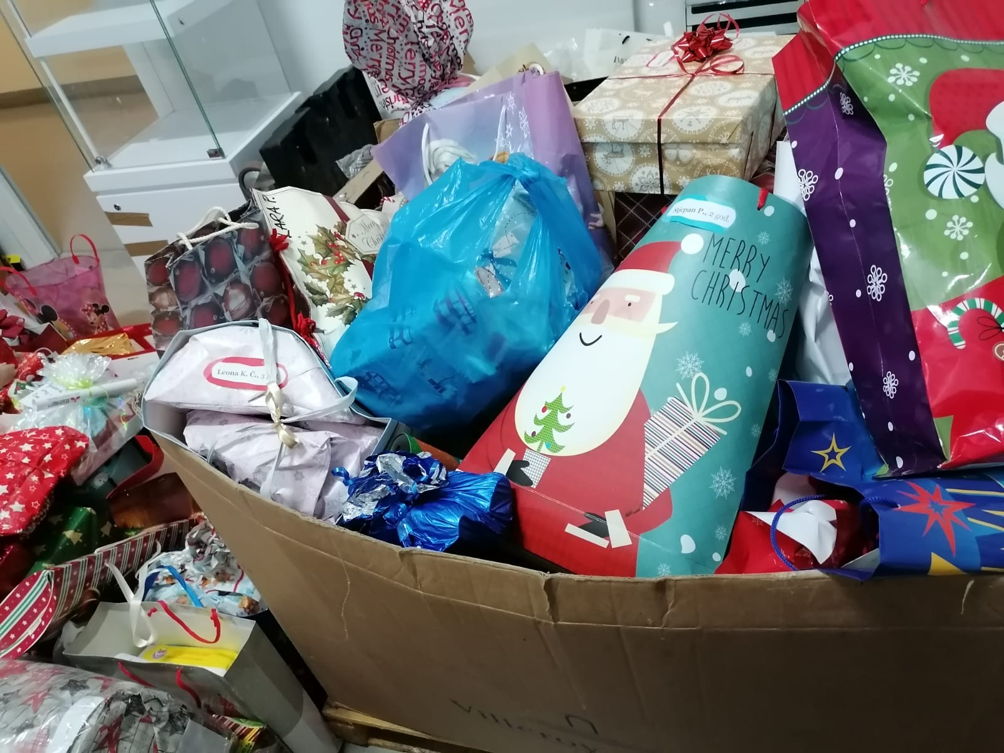

Tijekom mjeseca prosinca učenici naše škole su se uključili u akciju skupljanja poklona za djecu Doma Maestral u Splitu. Akciju je podržalo preko 300 djece i roditelja naše škole. Svaki učenik je dobio ime i dob djeteta kojem je poklon upućen, te su svi također dobili pisma i čestitke povodom nadolazećih blagdana.
Dio humanitarne akcije je bio usmjeren i na kupnju laptopa, za kojim je Dom iskazao potrebu.
Posebna zahvala učenicima i učiteljima područne škole Kučine i Mravince, učiteljici Editi Rizvan, te centralne škole, razredima: 3.c,1.b,7.a,b,c,d,e, 8.e, 4.d, 3.b,4.a,4.b i 5.e.

Možete i pogledati video koji je izradila prof. Marijana Gudić https://bit.ly/2PDz1Kr

Ružica Kandić, prof., univ.spec.oec.

